robotframework安装
1.使用pip在线安装，首先下载pip安装，下载tar.gz文件，解压后，进入目录执行python setup.py install
2.确保d:\python,d:\python\scripts已加入环境变量，命令行执行pip，如下图表示安装pip成功
3.在线安装robotframework，命令行执行pip install robotframework
安装成功后，在命令行执行pybot、robot、或rebot命令可执行成功，提示参数个数不对
4.pip install wxPython，此步骤有问题，需下载对应的wxpython版本（支持unicode），此步骤可以先忽略
5.安装ride,执行pip install robotframework-ride
安装wxpython
需要下载与本地python版本对应的wxpython2.8.12.1的版本，即python是32位，则下载32位的，python是64位，则下载64位的

这里安装完成后，执行ride.py没反应
查了下，可能wxpthon的版本不对
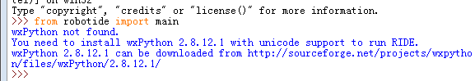

需要先安装ride，再安装wxpython
需要安装以下版本
Wxpython2.8-win64-unicode-2.8.12.1-py27.exe

然后下载安装，执行from robottide import main，还是那个提示
Import wxPython:提示什么不是有效的win32程序
看了下python版本，是32位的，晕，重新下载wxPython2.8-win32-unicode-2.8.12.1-py27.exe，安装
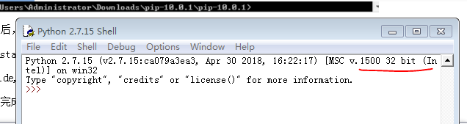

进入到python/scripts文件夹，命令行窗口执行ride.py,ride成功打开

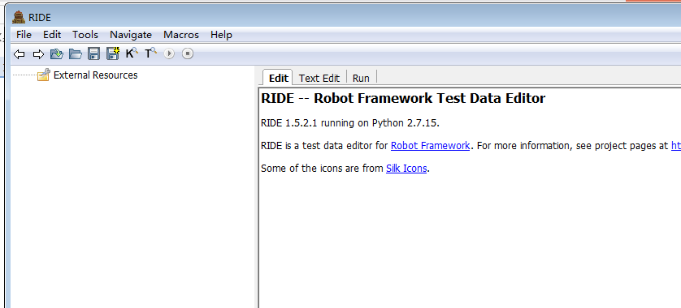
桌面上新建个批处理文件，输入
python -c "from robotide import main; main()"
可以快速启动

- 安装seleniumlibrary库
命令行执行pip ininstall robotframework-seleniumlibrary
Ride里导入SeleniumLibrary，如果没有变红，则表明安装正确
- rf测试web需要使用chromwdriver.exe来调用chrome，因此下载Chromedriver.exe，将路径设置到path中，或直接放到python安装目录，ie的同样，就不赘述了
- 安装常用第三方库
AutoItLibrary：需要先安装pythonwin32、以及autoit3，
Requests：模拟http请求
使用在线安装
pip ininstall robotframework-AutoItLibrary，如在线安装有问题，下载本地使用管理员打开命令行窗口进行安装
pip ininstall robotframework-Requests
安装完成后，可以在ride成功导入
如图，前面几个库是自带的，可以直接导入

